«Медиа стандарты институт» когамдық қоры
Қазақстан Республикасы, 050000, Алматы қ., Медеу ауданы, «Самал-1»ықшам ауданы, 10 үй, 66 п.

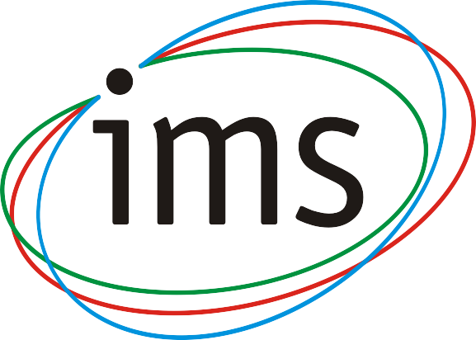

Общественный фонд «Институт Медиа Стандартов» Республика Казахстан, 050000, г. Алматы, Медеуский район, микрорайон «Самал-1», дом 10, кв.66 _____________________________________________________________________________

Вниманию НПО!

НПО Казахстана идут в социальные сети! Институт Медиа Стандартов представляет новый оригинальный тренинг «Новые медиа для гражданских инициатив».

Интернет-аудитория Казахстана уже больше 5 миллионов человек. В сети люди знакомятся, узнают полезную информацию, рассказывают о себе и том, что их волнует. В Интернете НПО могут найти неравнодушных людей, которые станут партнерами, доноров, которые поддержат инициативы. Новые медиа могут стать отличным методом привлечения внимания журналистов, экспертов и волонтеров, мобилизации социальной поддержки к проблемам, поднимаемым гражданским обществом.

Но чтобы достичь этих целей нужно уметь находить свою аудиторию в социальных сетях, общаться с Интернет-сообществом, использовать современные способы для выражения своих идей.

Участники нашего тренинга узнают больше о возможностях использования блогов, микроблогов, фото- и видео-сервисов. Мы научим представителей НПО снимать вирусные ролики, а лучшие участники тренинга получат мини-камеры, которые позволят им создавать собственные истории для Интернета. Мы расскажем о том, как работают ваши коллеги из НПО в других странах и в Казахстане в социальных сетях. Это уникальная информация и оригинальная структура тренинга, которая разработана нашими тренерами, известными в Казахстане Интернет-специалистами. На тренинге «Новые медиа для гражданских инициатив» вся теория будет закрепляться на практике. Участие бесплатное.
Проведение цикла тренингов стало возможным благодаря поддержке посольства США в Казахстане.
Тренинги пройдут в 4 городах Казахстана: Талдыкоргане, Таразе, Караганде и Алматы.

28 - 29 октября, 2011 - Талдыкорган
25 - 26 ноября, 2011 - Тараз
14 - 15 декабря,2011 - Караганда
27 - 28 января, 10-11 февраля, 2012 - Алматы
Заявки принимаются по электронной почте: imstandart@gmail.com (с пометкой «Новые медиа для НПО»). Форма заявки в приложении. Для получения дополнительной информации обращаться по телефонам: +7 (727) 329 17 10, +7 701 528 73 39, или по электронной почте imstandart@gmail.com

